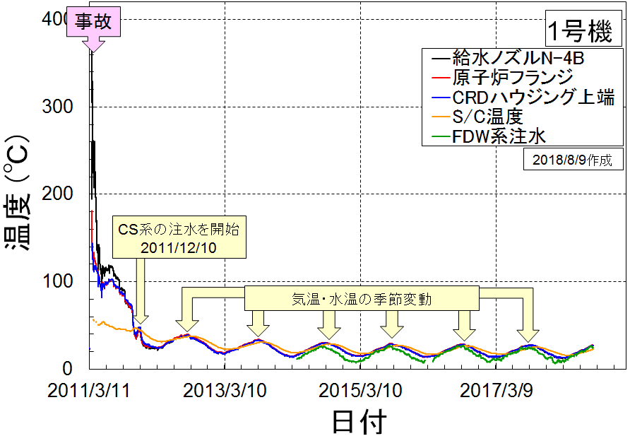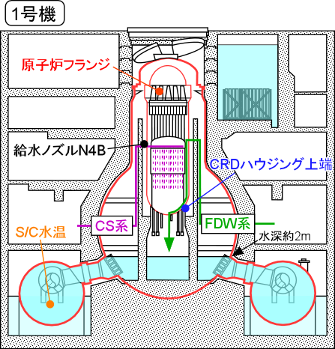
図1-1 1号機の温度
東京電力ホールディングス プラント関連パラメータよりダウンロードしグラフ化

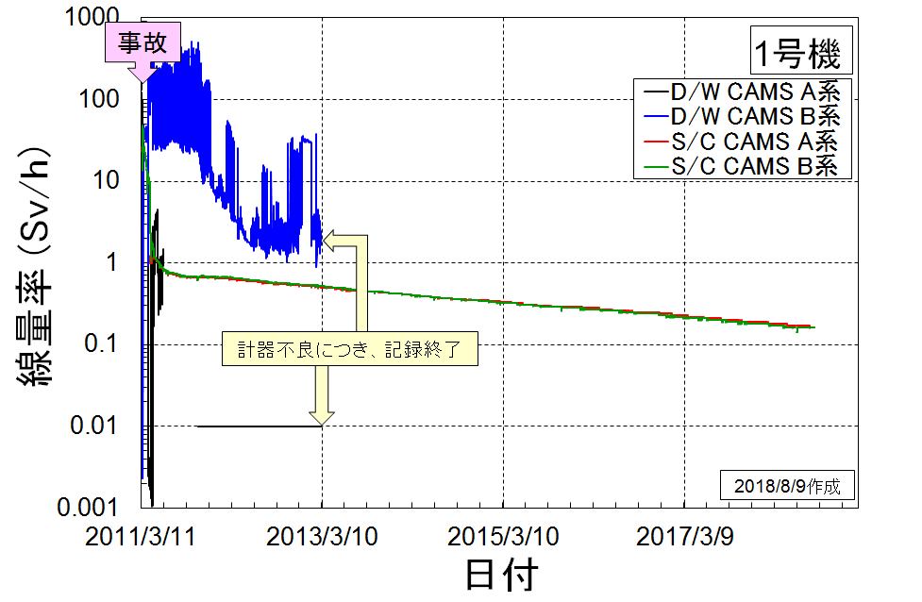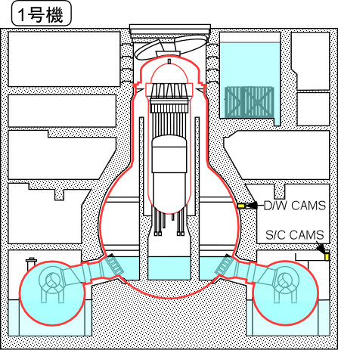
図1-2 1号機の放射線量率
東京電力ホールディングス プラント関連パラメータよりダウンロードしグラフ化

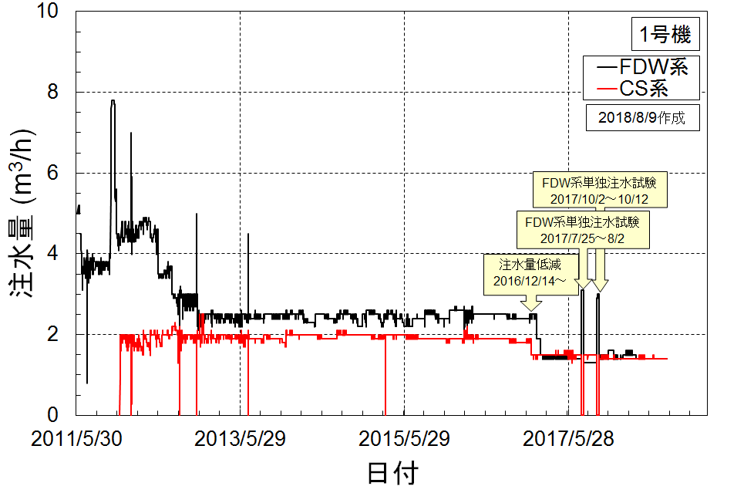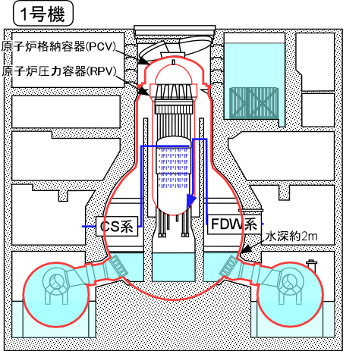
図1-3 1号機の注水量
東京電力ホールディングス プラント関連パラメータよりダウンロードしグラフ化
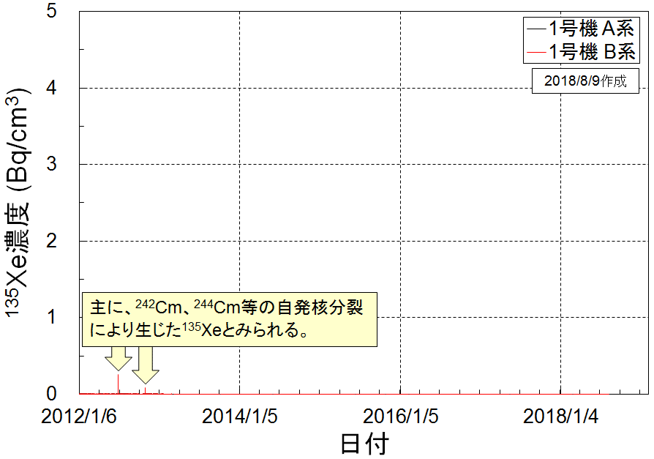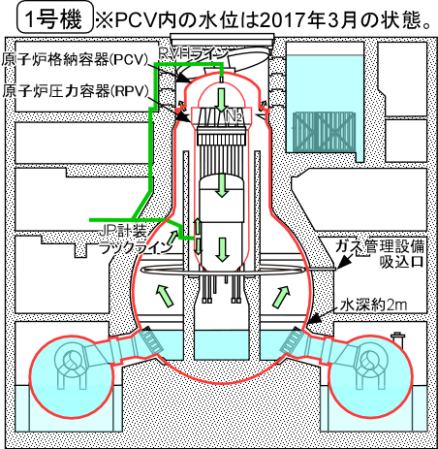
図1-4 1号機の¹³⁵Xe濃度
東京電力ホールディングス プラント関連パラメータよりダウンロードしグラフ化

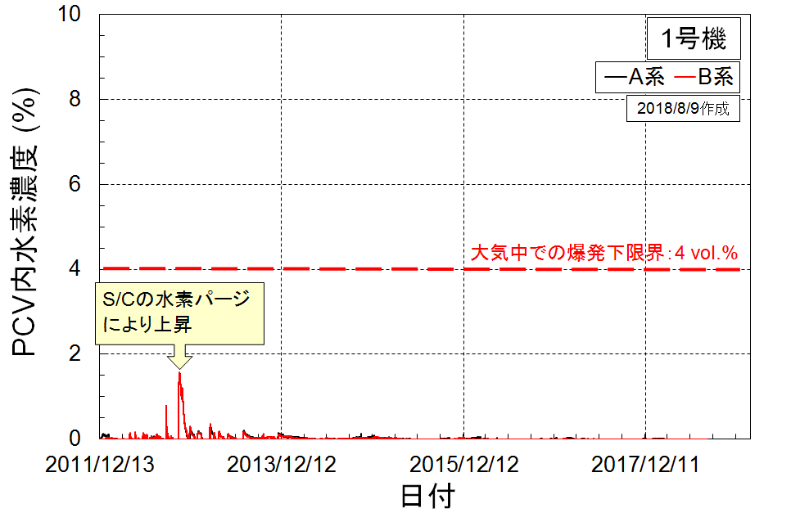
図1-5 1号機のPCV内水素濃度
東京電力ホールディングス プラント関連パラメータよりダウンロードしグラフ化

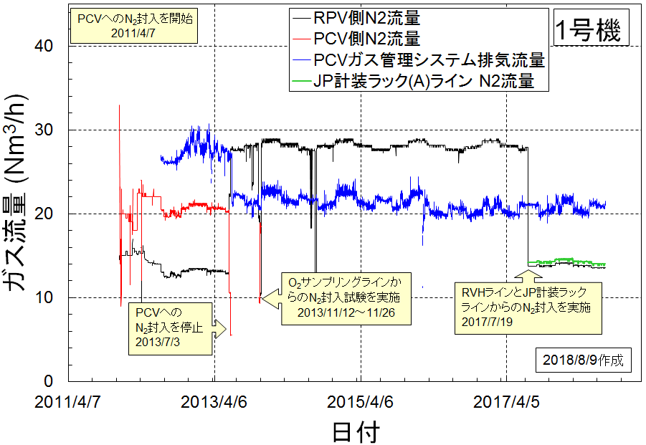
図1-6 1号機の窒素ガス封入量
東京電力ホールディングス プラント関連パラメータよりダウンロードしグラフ化
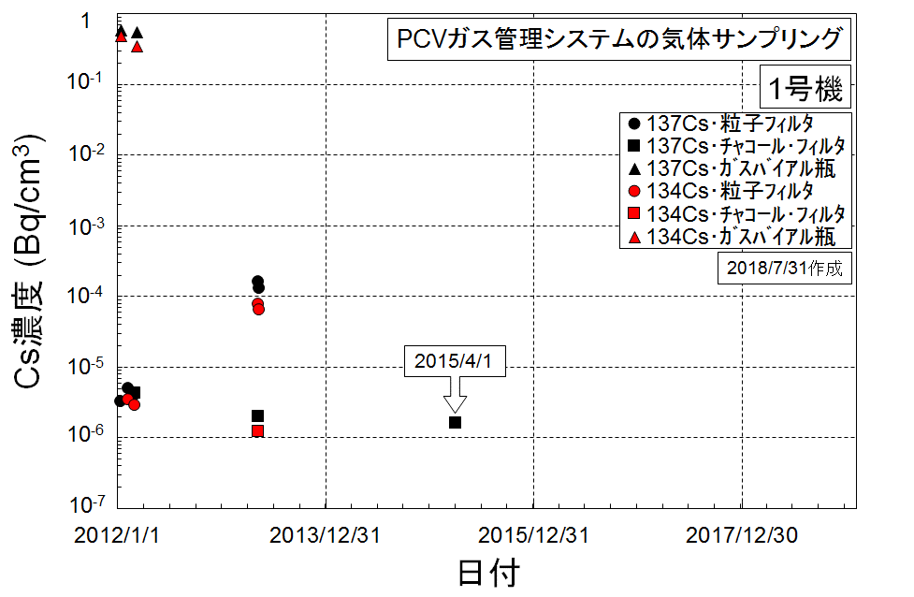
図1-7 1号機のPCVガス管理システムの気体サンプリング、¹³⁷Cs濃度および¹³⁴Cs濃度
東京電力ホールディングスのホームページよりデータを取得しグラフ化

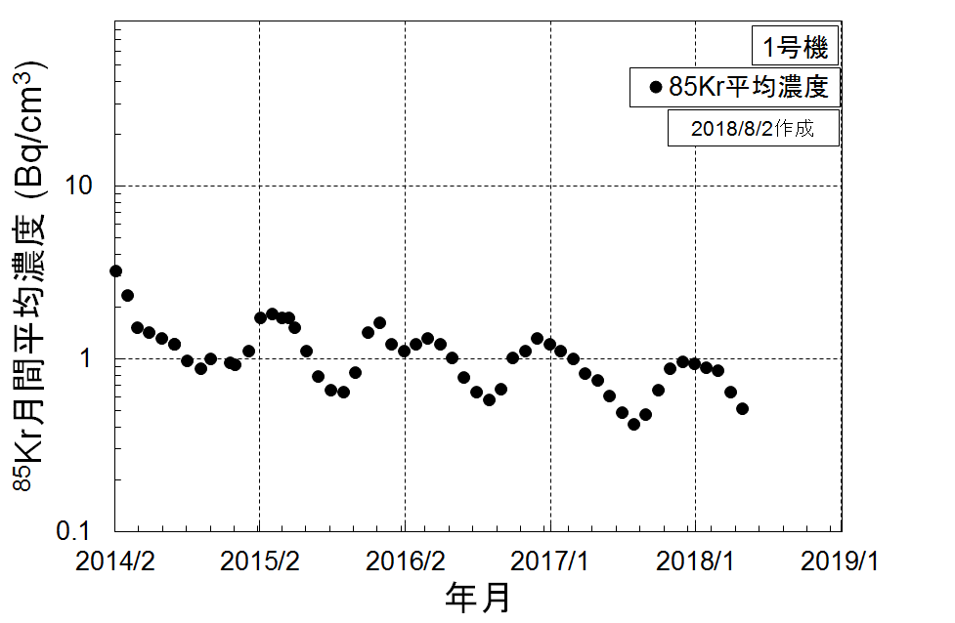
図1-8 1号機のPCVガス管理システムの気体サンプリング、⁸⁵Kr濃度
東京電力ホールディングスのホームページよりデータを取得しグラフ化

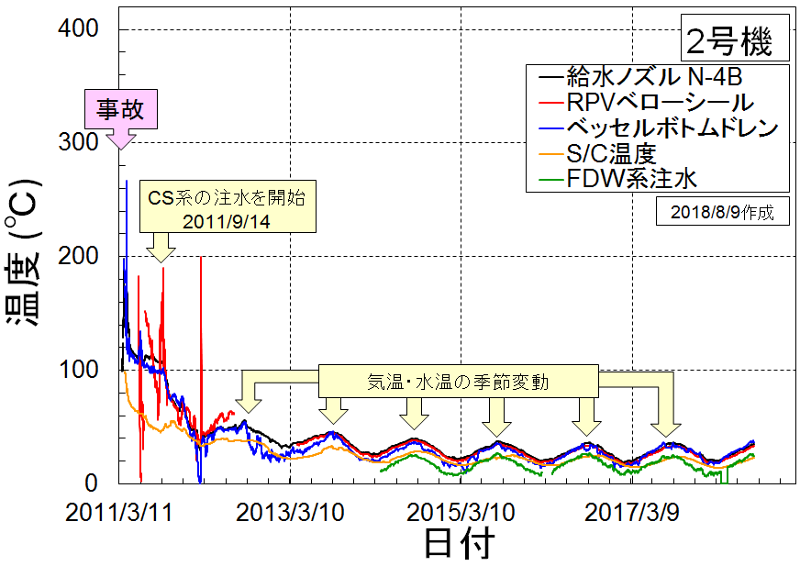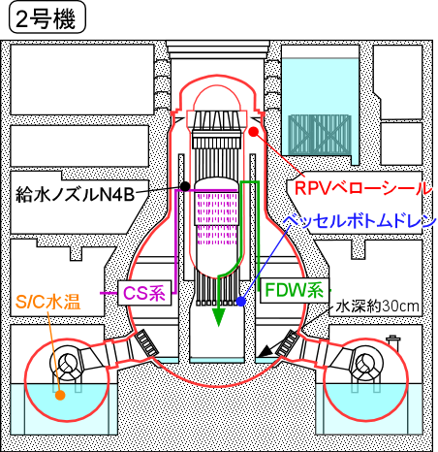
図2-1 2号機の温度
東京電力ホールディングス プラント関連パラメータよりダウンロードしグラフ化

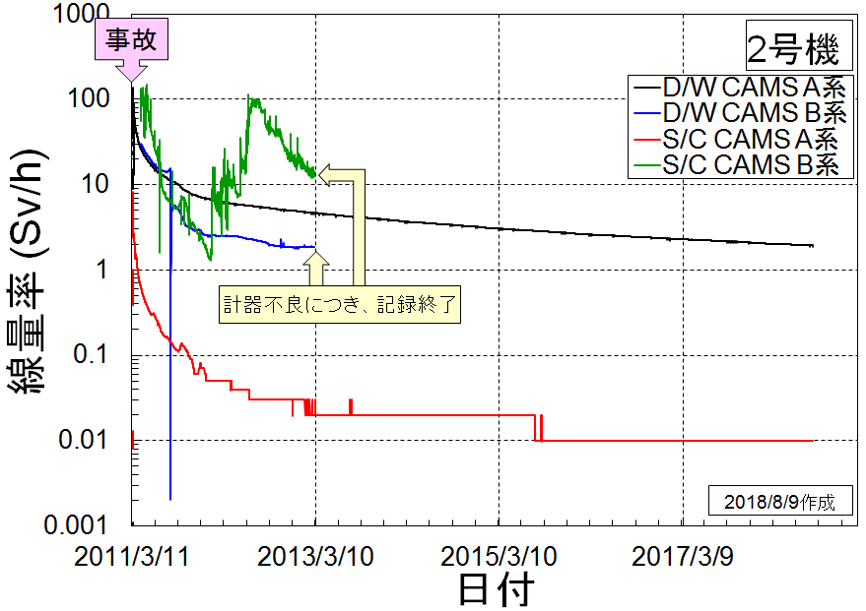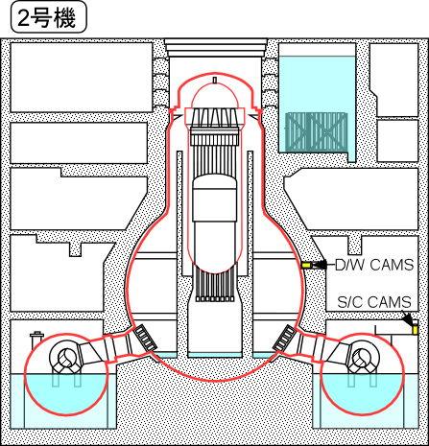
図2-2 2号機の放射線量率
東京電力ホールディングス プラント関連パラメータよりダウンロードしグラフ化

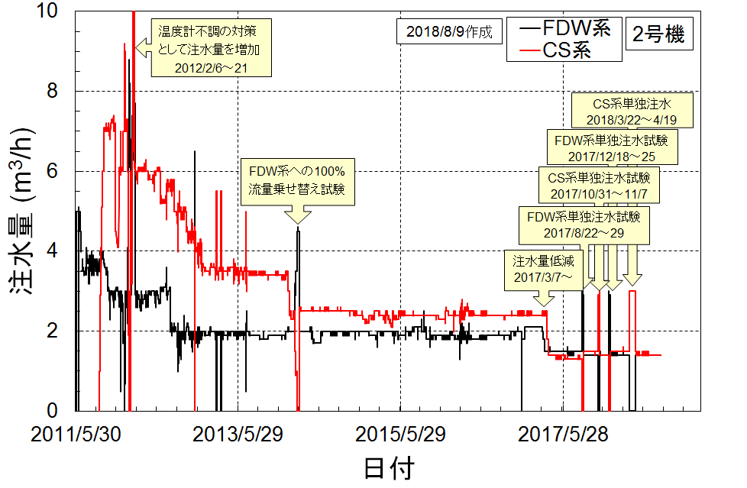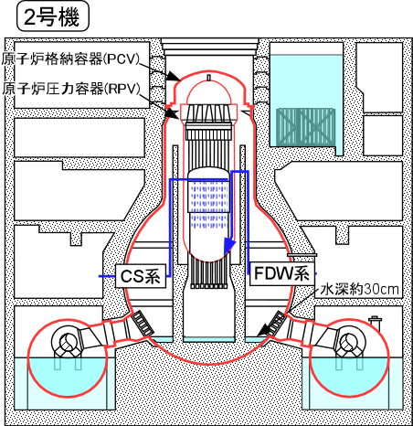
図2-3 2号機の注水量
東京電力ホールディングス プラント関連パラメータよりダウンロードしグラフ化
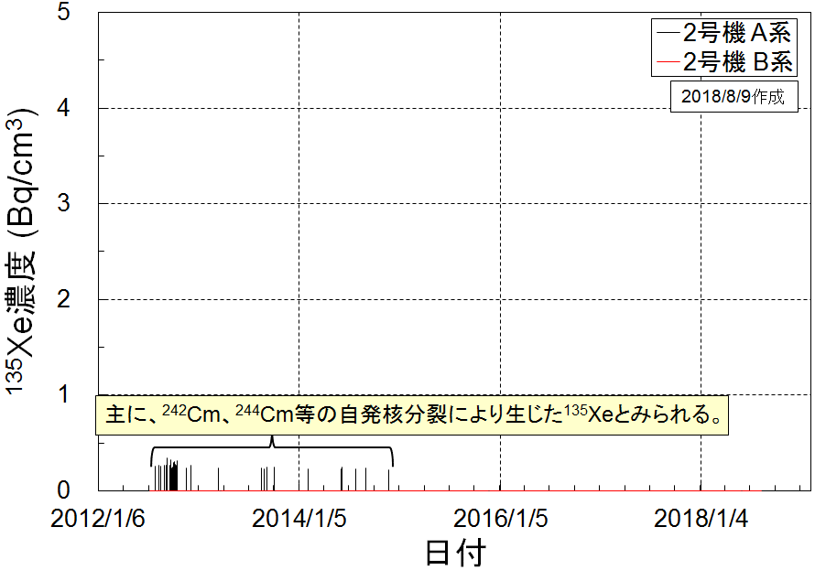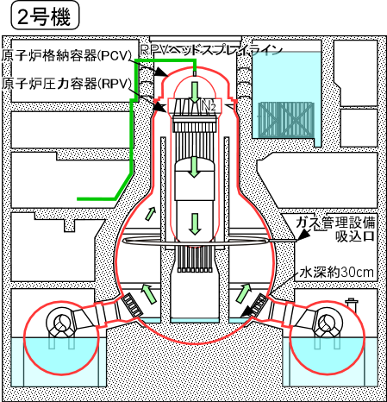
図2-4 2号機の¹³⁵Xe濃度
東京電力ホールディングス プラント関連パラメータよりダウンロードしグラフ化

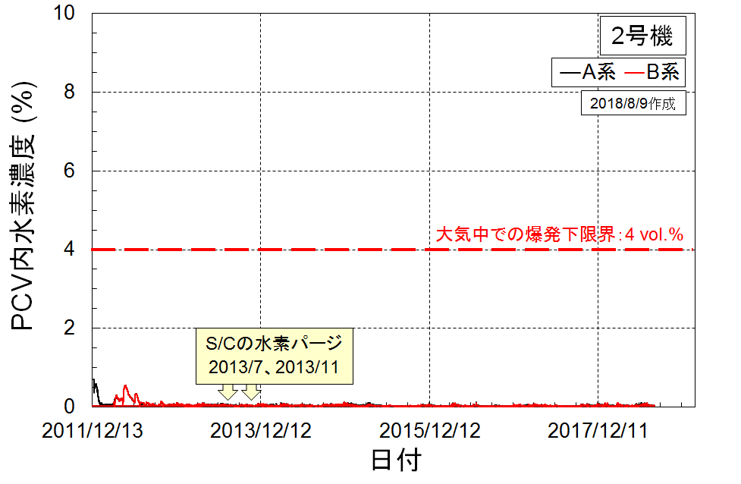
図2-5 2号機のPCV内水素濃度
東京電力ホールディングス プラント関連パラメータよりダウンロードしグラフ化

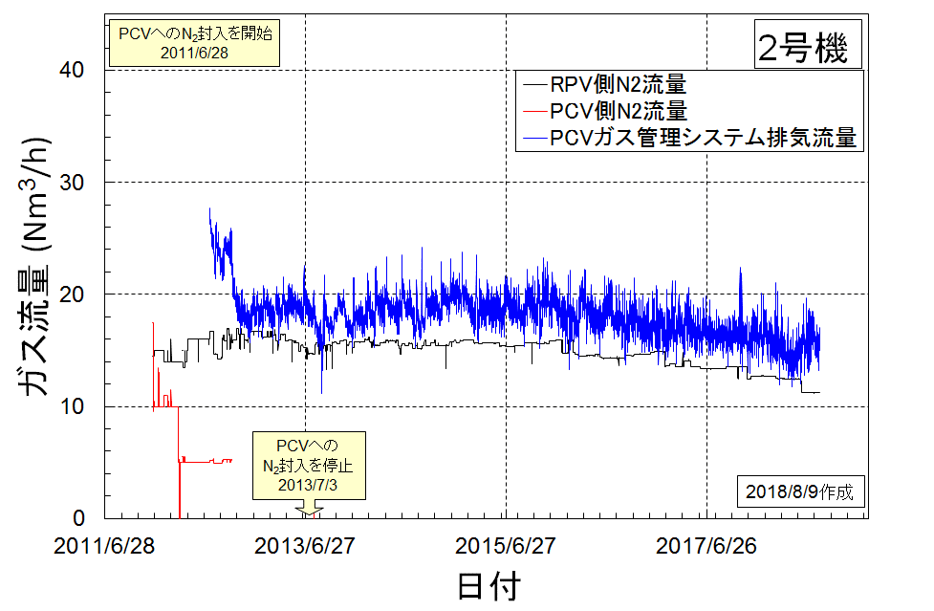
図2-6 2号機の窒素ガス封入量
東京電力ホールディングス プラント関連パラメータよりダウンロードしグラフ化
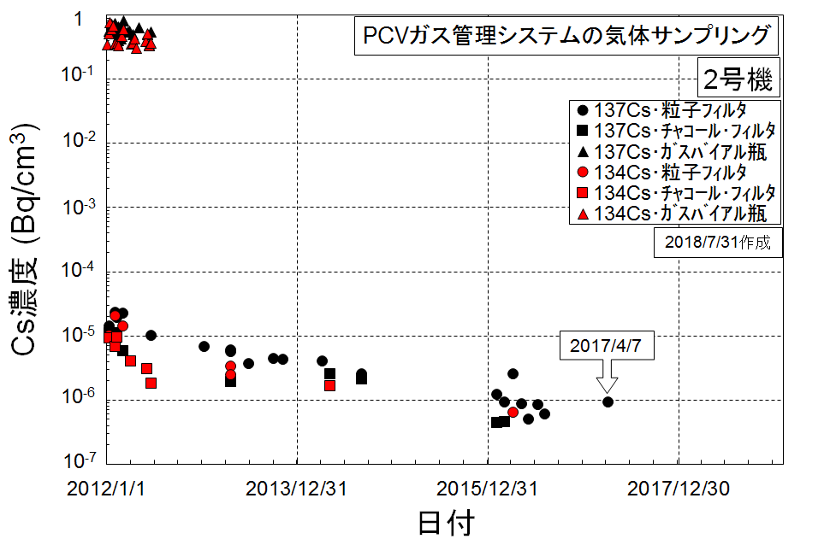
図2-7 2号機のPCVガス管理システムの気体サンプリング、¹³⁷Cs濃度および¹³⁴Cs濃度
東京電力ホールディングスのホームページよりデータを取得しグラフ化

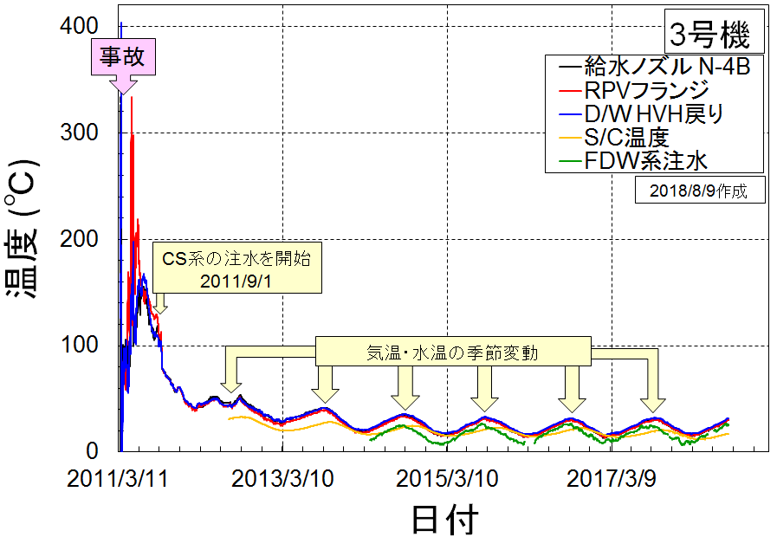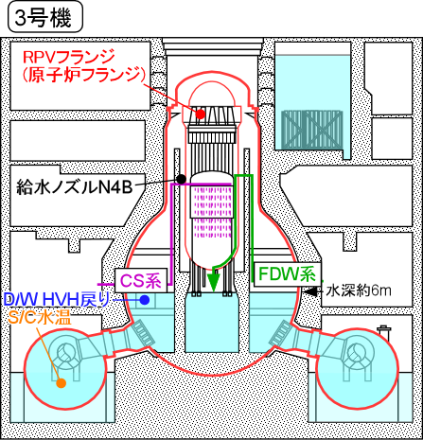
図3-1 3号機の温度
東京電力ホールディングス プラント関連パラメータよりダウンロードしグラフ化

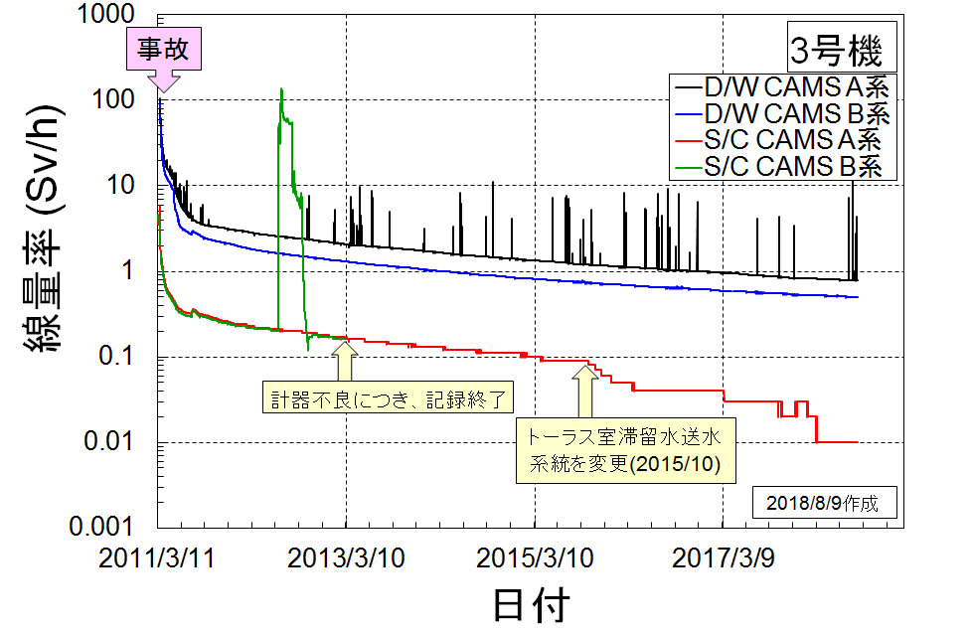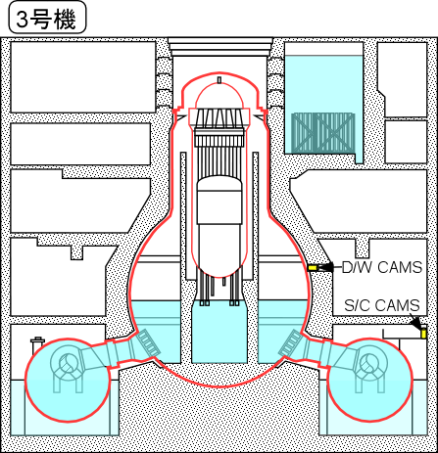
図3-2 3号機の放射線量率
東京電力ホールディングス プラント関連パラメータよりダウンロードしグラフ化

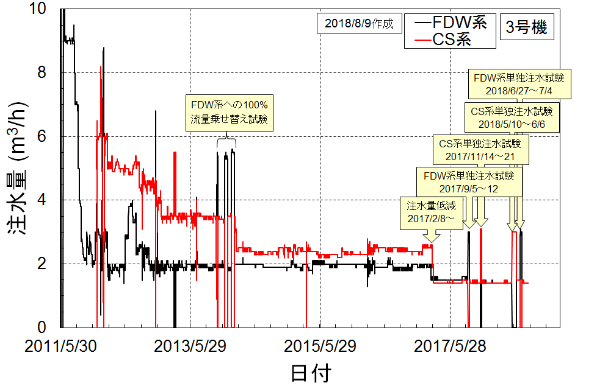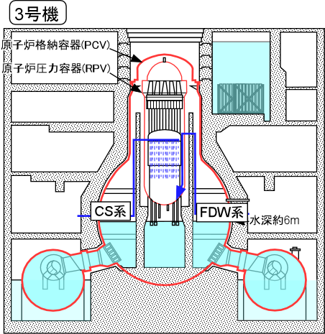
図3-3 3号機の注水量
東京電力ホールディングス プラント関連パラメータよりダウンロードしグラフ化
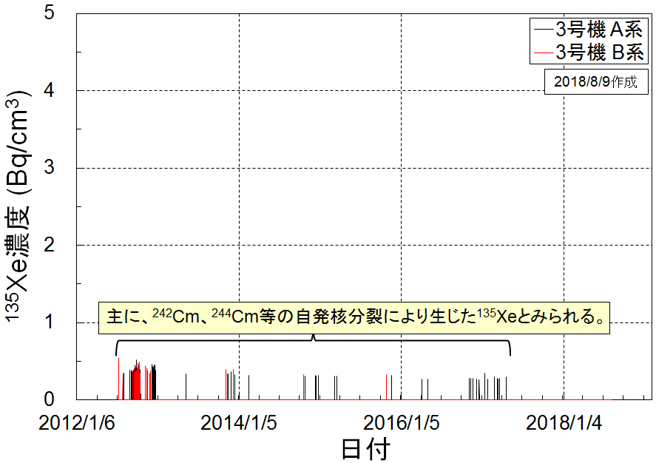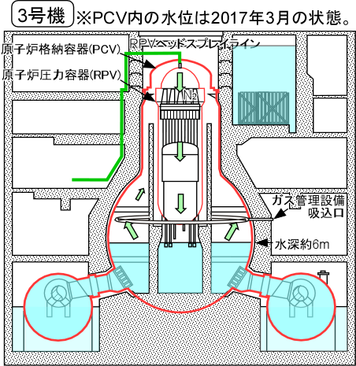
図3-4 3号機の¹³⁵Xe濃度
東京電力ホールディングス プラント関連パラメータよりダウンロードしグラフ化

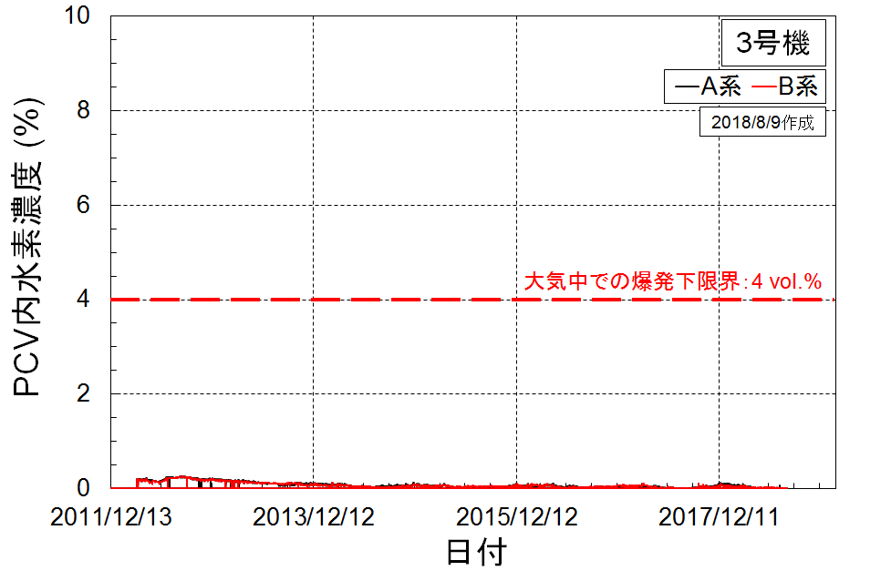
図3-5 3号機のPCV内水素濃度
東京電力ホールディングス プラント関連パラメータよりダウンロードしグラフ化

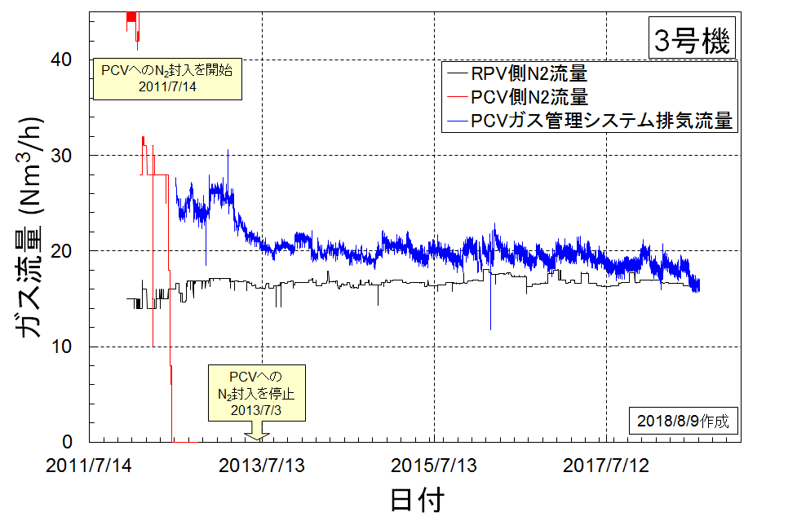
図3-6 3号機の窒素ガス封入量
東京電力ホールディングス プラント関連パラメータよりダウンロードしグラフ化

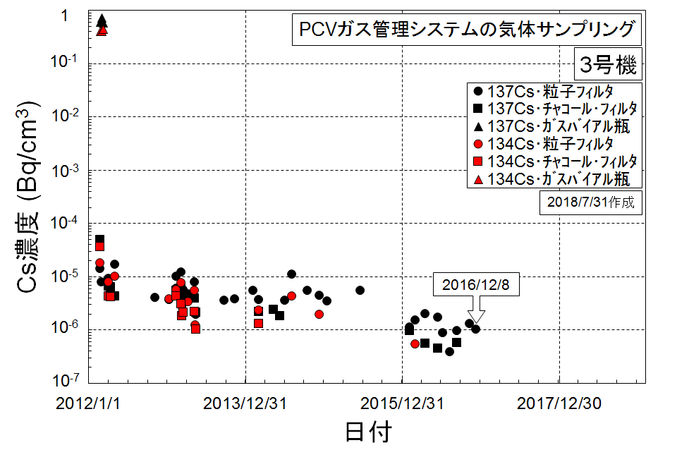
図3-7 3号機のPCVガス管理システムの気体サンプリング、¹³⁷Cs濃度および¹³⁴Cs濃度
東京電力ホールディングスのホームページよりデータを取得しグラフ化

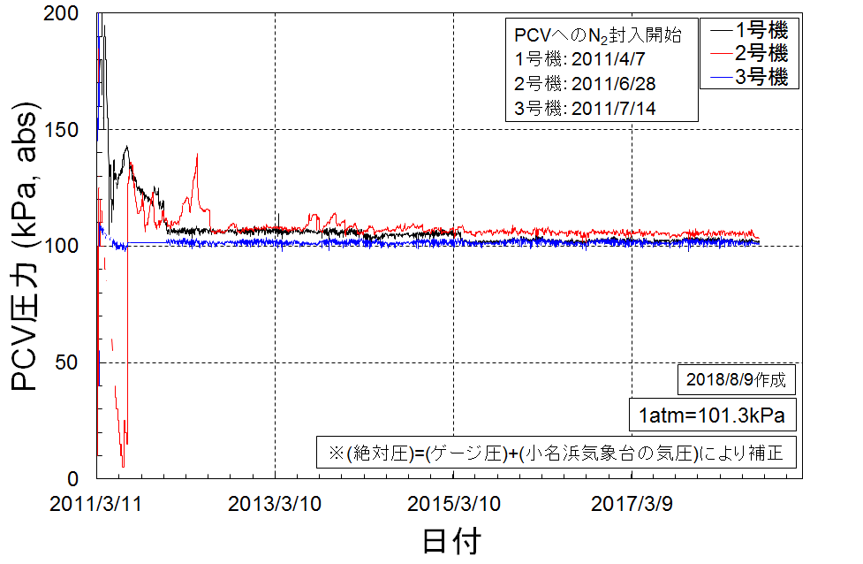
図4-1 PCV圧力
東京電力ホールディングス プラント関連パラメータおよび気象庁福島小名浜気象データよりダウンロードしグラフ化

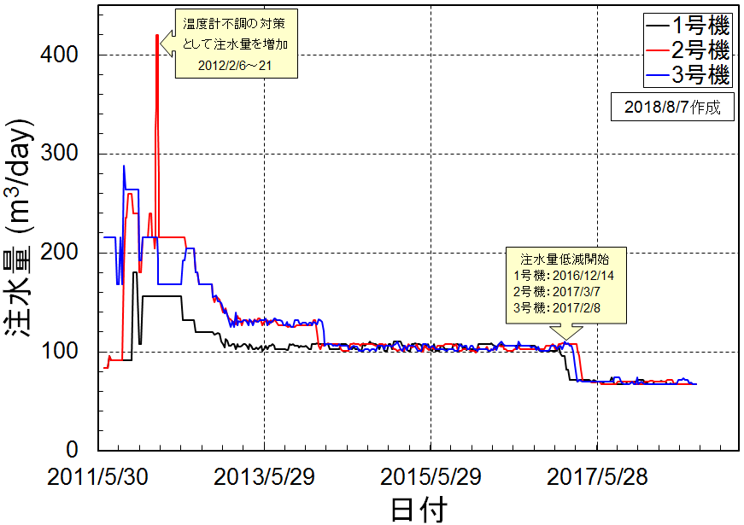
図4-2 1日の積算注水量
東京電力ホールディングスのホームページよりデータを取得しグラフ化
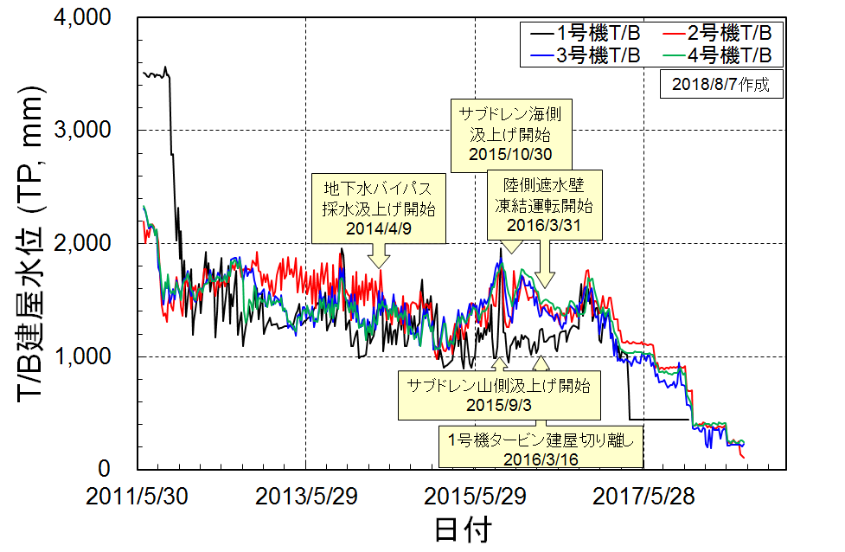
図4-3 タービン建屋水位
東京電力ホールディングスのホームページよりデータを取得しグラフ化

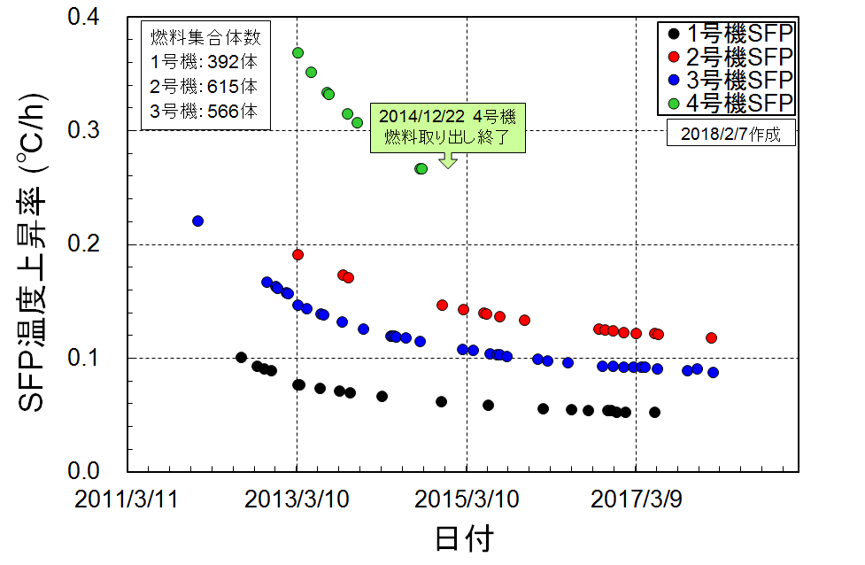
図4-4 使用済燃料プールの温度上昇率
東京電力ホールディングスのホームページよりデータを取得しグラフ化

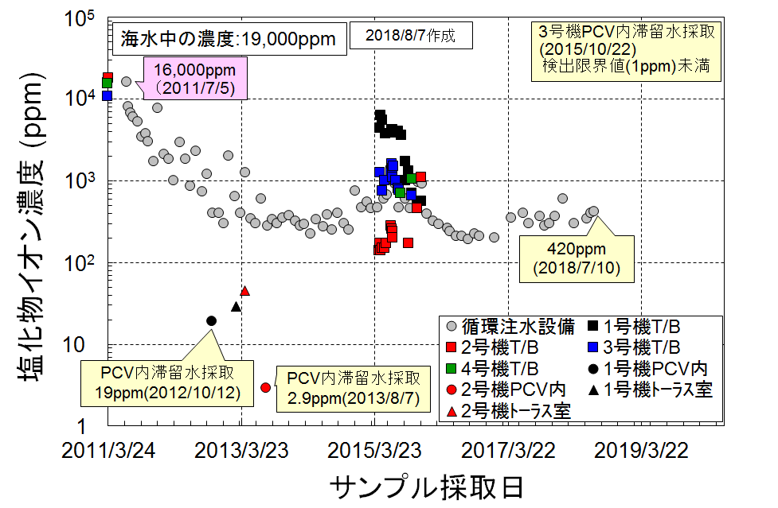
図4-5 PCV内、タービン建屋のたまり水中の塩化物イオン濃度
東京電力ホールディングスのホームページよりデータを取得しグラフ化

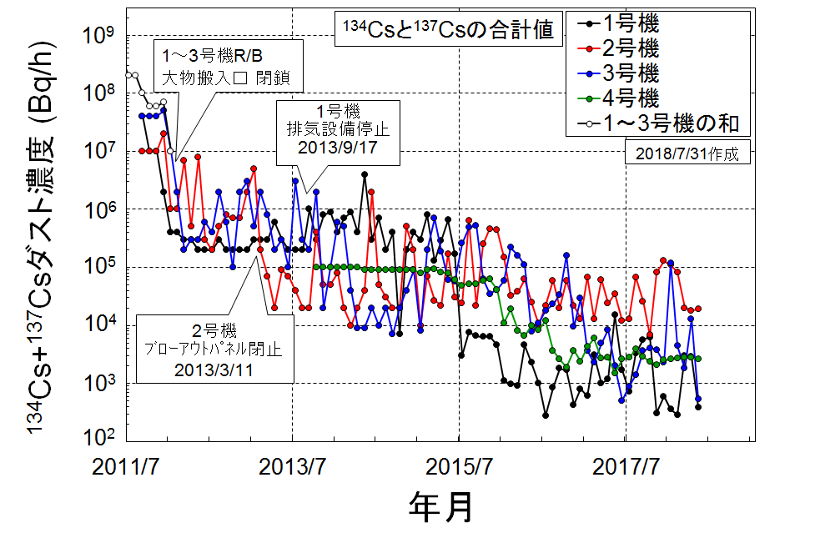
図4-6 原子炉建屋から追加的に放出される¹³⁴Csおよび¹³⁷Csダスト濃度
東京電力ホールディングスのホームページよりデータを取得しグラフ化

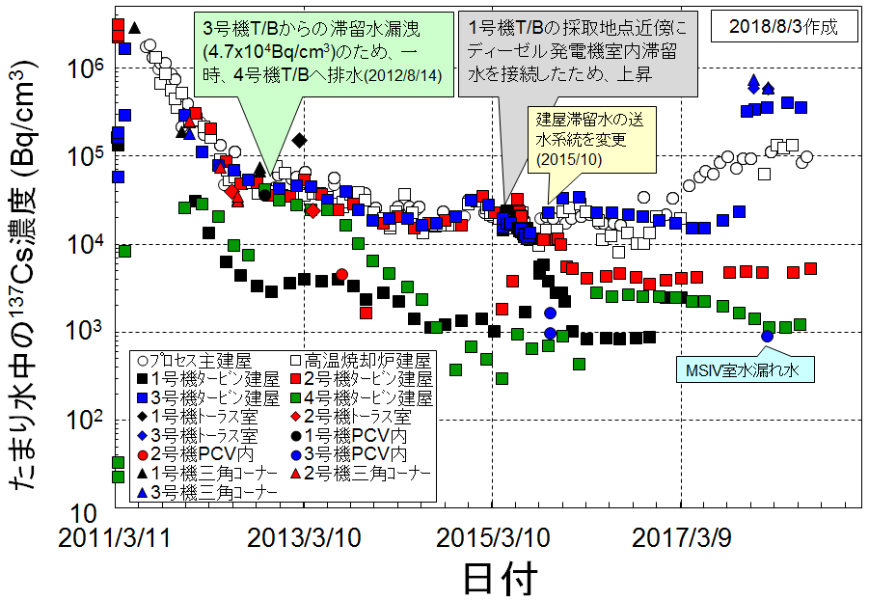
図4-7 PCV内、トーラス室、タービン建屋、プロセス建屋および高温焼却炉建屋のたまり水中の¹³⁷Cs濃度
東京電力ホールディングスのホームページよりデータを取得しグラフ化

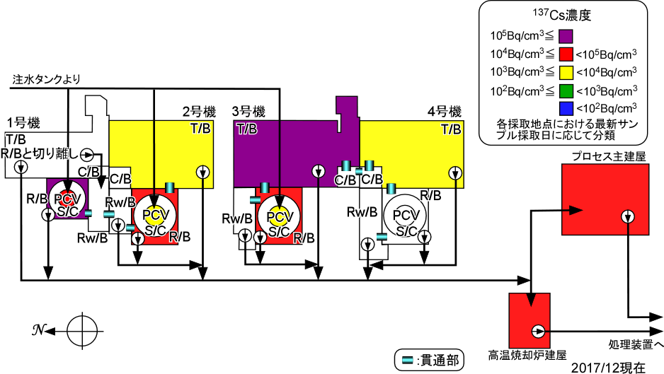
図4-8 循環注水系統図における溜まり水中の¹³⁷Cs濃度
各建屋の連通状態については、陸側遮水壁タスクフォースより情報を取得し平面図化

